國立大里高級中學 九十七學年度 第二學期 第一次期中考 高三數甲試題 命題教師:呂基台
審題教師:邱繼輝
班級: 座號: 姓名: (第1頁/共3頁)
一、單一選擇題(每題有5個備選答案, 其中只有一個是對的. 每題6分,答錯不倒扣, 共6分)
1. 下列各極限的極限值最大者為?
(A)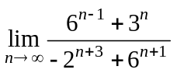 (B)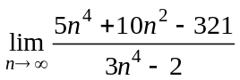 (C) 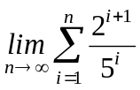
(D)已知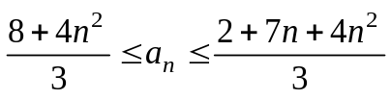, 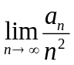 (E)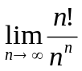
二、多重選擇題(每題6分, 錯一個選項給3分, 錯兩個或以上不給分, 共18分)
1. （ ）下列各函數圖形，何者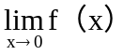存在？
(Ａ)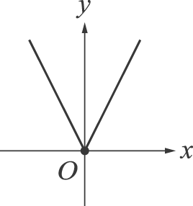 (Ｂ)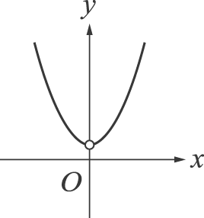 (Ｃ)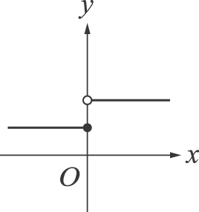 (Ｄ)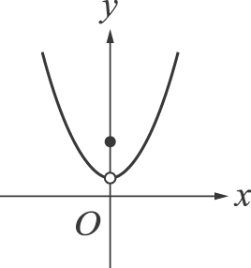 (Ｅ)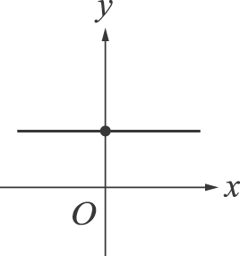

2.（ ）n 是大於2 的整數。坐標平面上兩個橢圓區域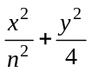≦1 和 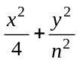≦1，共同的部分以 A_{n} 表示。請選出正
確的選項。
(A) A_{n} 的面積小於 16
(B) A_{n} 的面積大於 4π
(C) A_{n} 的周長小於 16
(D) 當 n 趨於無窮大時，A_{n} 的面積趨近於 14
(E) 當 n 趨於無窮大時，A_{n} 的周長趨近於 16

3. （ ）設 a，b，c∈R，已知兩曲線 y＝x²＋2x＋a 與 y＝－x³＋bx+c 在點 A（1，－2）處相切，且 L 為此兩曲線在點 A 之公切線，則下列哪些正確？
(A) a＝－5 (B) b＝8 (C) c＝－8 (D) L 為 3x－y＝5 (E) 4x－y＝6

二、填充題(每題7分,共56分)
1. 設<a_{n}>為一收斂數列且滿足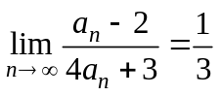﹐則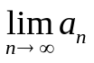＝__________。

2. 若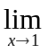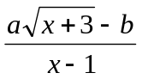= 1，則數對（a，b）＝__________。

3. 已知 f（x）＝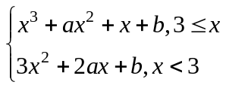，且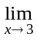f（x）＝4，則數對（a，b）＝__________。

4. 考慮雙曲線 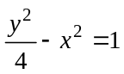圖形的上半部(如下圖)，取此雙曲線上 x 坐標為 n 的點與漸近線 y＝2x 的距離，記為 d_{n}，其中 n 為正整數。則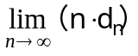＝__________。
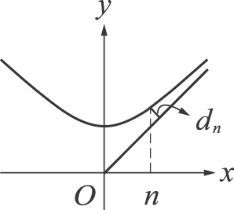
國立大里高級中學 九十七學年度 第二學期 第一次期中考 高三數甲試題 命題教師:呂基台
審題教師:邱繼輝
班級: 座號: 姓名: (第2頁/共3頁)

5. 設f (x) =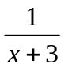，試求以P(2，)為切點的切線方程式為__________。

6. 若多項式 f（x）滿足 f（3）＝0 及 f '（3）＝－2，則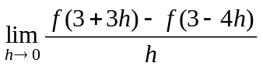＝__________。

7. 設函數f (x) =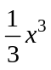+ ax² + (a+2)x + 6在R中為嚴格遞增函數﹐則a範圍為____________。

8. 自原點O作曲線y = x³ − 3x² − 3x + 4的切線，則切線方程式為 。

※加分題. 設函數f(x)＝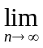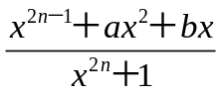對一切實數 x，f(x)為連續時，數對(a，b)的值為 。 (5分)

四、計算題(共20分)
1. 設函數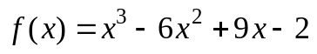,
(1) 試求函數以A(0，－2)為切點的切線方程式. (3分)
(2) 試討論函數的遞增與遞減情形. (4分)
(3) 試求函數的極大值與極小值. (4分)
(4) 試求函數的圖形的反曲點. (2分)
(5) 請畫出函數的圖形. (畫出簡圖即可，但圖上需標出極值點及反曲點) (3分)
(6) 曲線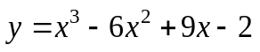之切線中，斜率最小的切線方程式. (4分)

國立大里高級中學 九十七學年度 第二學期 第一次期中考 高三數甲試題 命題教師:呂基台
審題教師:邱繼輝
班級: 座號: 姓名: (第3頁/共3頁)

答 案 卷
一、單一選擇題(每題6分, 共6分)
1
B
二、多重選擇題(每題6分, 錯一個選項給3分, 錯兩個或以上不給分, 共18分)
1 | 2 | 3
ABDE | ABCE | ACE
三、填充題(每題7分共56分)
1 | 2 | 3 | 4
－9 | (4,8) | (－1,－17) | 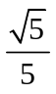
5 | 6 | 7 | 8
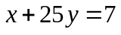 | －14 | 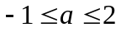 | 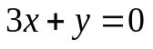
加分題（5分）
(0﹐1)
四、計算題(共20分)
1.
(1) 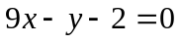 (3分)
(2) 遞增：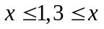 遞減：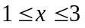 (4分)
(3) 極小值＝－2 ；極大值＝2 (4分)
(4) (2,0) (2分)
(5) 略 (3分)
(6) 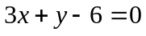 (4分)

